案例培训内容
一、案例二大型土石方工程及桩基工程的工程量清单控制价编制拓展
1、拓展1：专业交叉时的类别划分
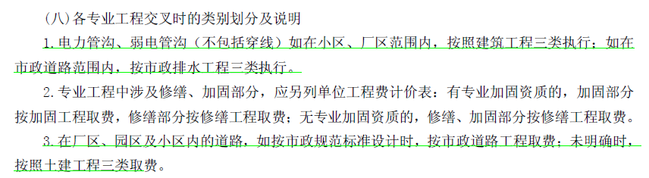

2、拓展2：定额借用

（1）广联达软件未勘误，具体说明如下：

（2）未来软件、《江苏省市政工程计价定额》（2014版）勘误
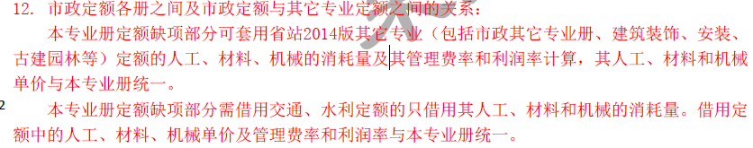

（3）苏州市工程造价管理处（苏工价〔2013〕16号）相关说明如下：
六、计价的原则是：做什么专业，取什么费，当该专业计价表无对应子目，需借用其他专业计价表子目时，只借用人、材、机消耗量，其余均按本专业取费。
（4）南京市建设工程造价管理处《南京市2015年有关建设工程计价管理问题解答汇编（一）》对于该部分说明详见问题三：

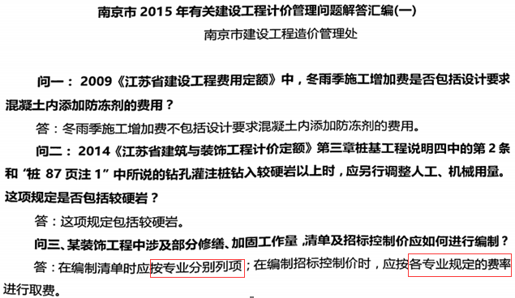

3、拓展3：暂列金额、暂估价
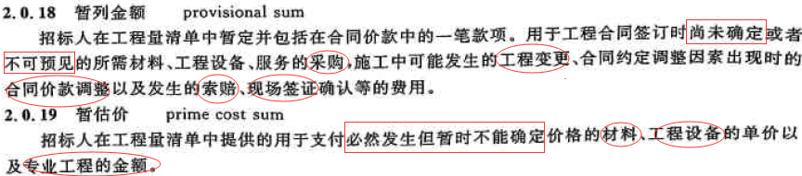

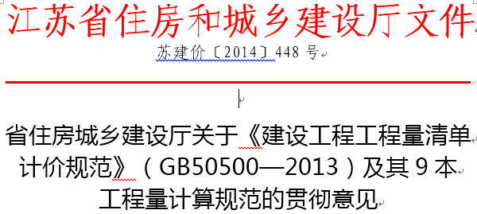

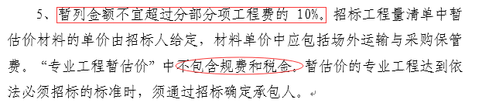

（1）暂估价招标：招标文件中明确
①由招标人进行暂估价招标
②由中标人进行暂估价招标
③由招标人与中标人共同进行暂估价招标
（2）镇江对暂列金额、暂估价的相关规定：
1、编制工程量清单时，通常情况下，暂列金额不应超过分部分项工程费的15%。
2、专业工程暂估价是综合暂估价，包括除规费和税金以外的管理费、利润等。它是指必然发生但暂时不能确定价格，由总承包人与专业工程分包人签订分包合同的专业工程。发包人拟单独发包的专业工程，不得以暂估价的形式列入主体工程招标文件的其他项目工程量清单中。
（3）泰州对暂列金额、暂估价的相关规定：
招标控制价中的暂列金额不宜超过分部分项工程费的10%。除因设计图纸深度不够等客观原因，经招投标监管机构同意外，不得在招标控制价中列入材料暂估价和专业工程暂估价，应参照市场价计取。

二、案例四 南京审计学院审计干部教育学院建设工程（幕墙及门窗工程）
（一）项目概况：
1.项目名称：南京审计学院审计干部教育学院建设工程（幕墙及门窗工程）。
2.施工单位：河北星太装饰集团有限公司。
3.监理单位：江苏建科建设监理有限公司。
（二）案例内容（技术核定单见下图）：
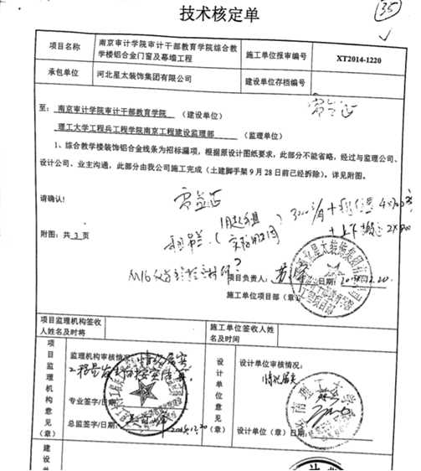

（三）招标文件部分内容
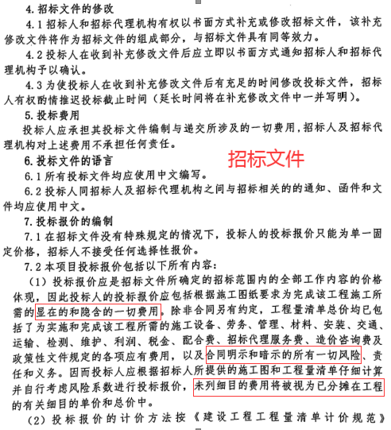

简答题：施工单位要求增加铝合金装饰线条的费用是否可以计入？说明理由。

答：此费用不予计入结算，理由：
（1）技术核定单中说明“根据原设计图纸要求，此部分不能省略”，说明原招标图纸中已包含此内容。
（2）业主在技术核定单中的回复意见是“按原设计施工”，本工程未构成设计变更。
（3）与业主沟通，提供原招标图纸，进行确认。
（4）按招标文件中第7.2（1）条“投标人的投标报价应包括根据施工图纸要求为完成该工程施工所需的显在的和隐含的一切费用……,投标人应根据招标人所提供的施工图和工程量清单仔细计算并自行考虑风险系数进行投标报价，未列细目的费用将被视为已分摊在工程的有关细目的单价和总价中”。
（5）招标文件作为合同的一部分，列入合同，效力优先于投标文件（案例中未提供此资料）。
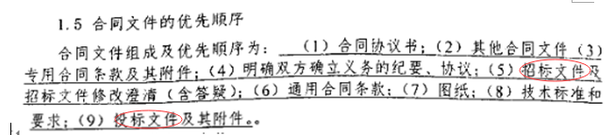

（6）工程量清单项目特征描述中明确 “具体做法详见图纸及招标文件” （案例中未提供此资料）。
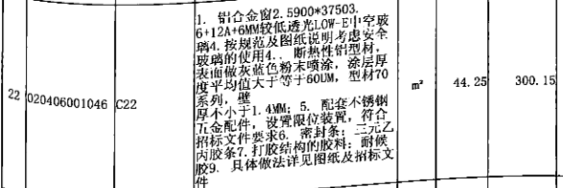

本题相关拓展：合同文件的优先顺序
1、 组成合同的各项文件应互相解释，互为说明。除专用合同条款另有约定外，解释合同文件的优先顺序如下：
本协议书与下列文件一起构成合同文件：
（1）中标通知书（如果有）；
（2）投标函及其附录（如果有）；
（3）专用合同条款及其附件；
（4）通用合同条款；
（5）技术标准和要求；
（6）图纸；
（7）已标价工程量清单或预算书；
（8）其他合同文件。
在合同订立及履行过程中形成的与合同有关的文件均构成合同文件组成部分 (并根据其性质确定优先解释顺序)。
上述各项合同文件包括合同当事人就该项合同文件所作出的补充和修改，属于同一类内容的文件，应以最新签署的为准。专用合同条款及其附件须经合同当事人签字或盖章。
2、合同文件的组成及解释顺序，决定合同内容和解释先后顺序。
3、在“其他合同文件”中，当事人可以根据不同项目的情况约定其他有关文件作为合同文件的组成部分，如招标文件、施工组织设计、其他投标文件等。
4、司法解释二

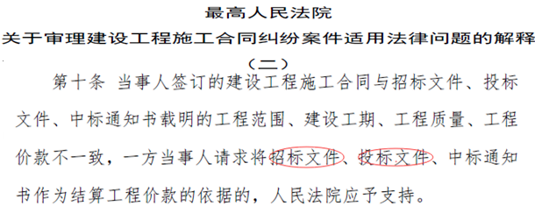

三、案例五 南京审计学院综合教学楼及学术报告厅外墙石材是否按重新深化设计的图纸按实结算。请根据施工单位、跟踪审计单位的争议观点，请说明你的审核意见及理由。
施工单位意见：
1、综合教学楼及学术报告厅外墙干挂石材图纸经过深化设计后，所用预埋件、钢骨架、化学螺栓、铝合金挂件等材料的数量规格均发生变化，投标时按清单中项目特征说明报价，现要求按重新深化设计的图纸按实结算。
跟踪审计方意见：
干挂石材清单项综合单价应按照投标单价计入结算。
1)根据合同专用条款23.2条“本合同价款采用固定单价合同”
2)根据招标文件清单编制说明第2.3条“分部分项清单中“项目特征”内容描述不详的，以施工招标图和清单计价规范为准”。
3)根据招标文件第四章第3.2.1条“投标人应结合投标须知、合同条款、技术要求、招标人提供的施工图纸及工程量清单，以及投标人的施工组织设计和其他工程资料进行报价”。
4)根据招标文件第四章第3.4.6条“招标人在招标文件中向每个投标人提供一套图纸。招标人并不保证所提供的图纸及资料全面而准确地反映工程的实际状况，投标人必须对工程特点和施工现场作出自己的判断和推测，并对自己的判断和推测负责”。
5)施工单位并未提供资料证明干挂石材工序是建设单位提出要求深化图纸。
6)干挂石材清单项施工单位在投标中已有报价，且在投标文件技术标第二章第十一节第四条中，施工单位在投标时已经充分考虑了深化图纸中所包含的工序，包括龙骨安装等工序，但在商务标中，施工单位未将龙骨等费用计入投标报价中，施工单位未计入投标报价部分的费用应为投标让利部分。
7)在归属于同一合同、同一招标文件、同一投标单价、同一施工单位、现场实际同一做法的另外一个单位工程（学员公寓），结算审计按照投标单价计入结算，施工单位已经签字盖章同意接受。
故干挂石材清单项综合单价应按照投标单价计入结算。
1、题目内容补充：
（1）清单编制说明
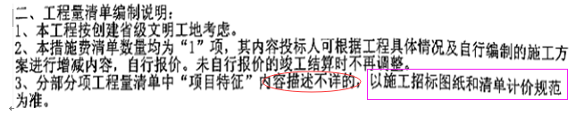

（2）投标文件：
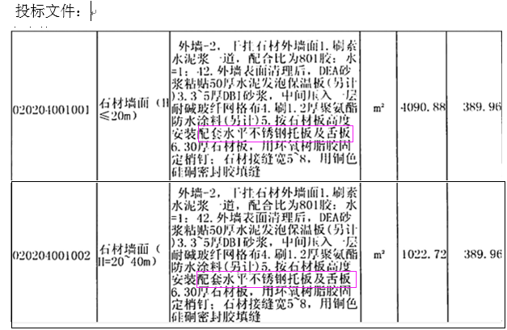

2、目的：了解解决争议的的思路。
（1）清单规范对比：
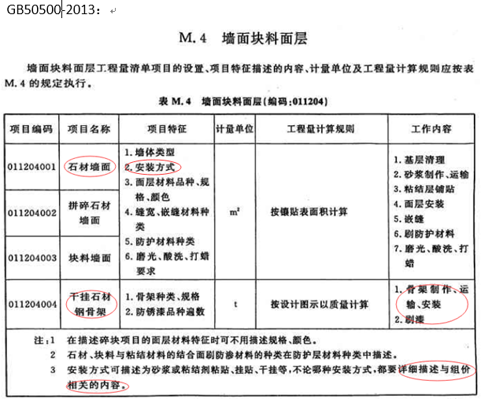

GB50500-2008：
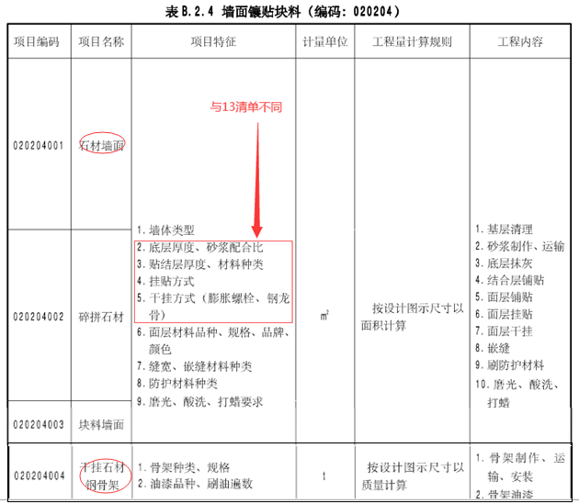

（2）图纸深化设计概念：
图纸深化设计指的是在原有图纸的基础上，根据施工现场实际情况，在不影响原设计效果的情况下，对原设计不足、功能缺陷进行优化、调整、完善，把一些按原图不能施工的部位，做法较复杂的部位按照现场实际情况进行重新出图。
优点：用深化设计图纸来指导现场施工，更具有可操作性，能避免返工现象、防止事故隐患的发生，从技术上对工程质量、成本进行事前控制、还能强化施工管理、提高施工质量、降低施工成本。

（3）参考答案
答：
1、预埋件、钢骨架属于清单漏项。
2、如果是甲方安排的深化图纸设计，变更的部分应按实重新组价，是否是甲方安排深化设计需要有书面证明依据。
（1）、施工单位如无法提供建设单位安排深化图纸的书面依据，施工单位需自行承担变更的风险，自行承担质量，造价等一切风险，不得额外增加造价。
（2）、施工单位如能提供是建设单位安排深化图纸的书面依据，且深化设计是由业主安排的设计单位完成的，验收合格，可以调整合同价款。
（3）跟踪审计单位提出：在归属于同一招标文件、同一施工合同、同一投标单价、同一施工单位、现场实际同一做法的学员公寓，结算审计按照投标单价计入结算，施工单位已经签字盖章同意。这段内容只是施工单位针对学员公寓工程作出的策略，并不代表施工单位在其他工程也做出同样的决策，不能作为其他工程必须以此单价作为结算的证据。经查，其工程量极小。

本题拓展：清单漏项如何解决：

（1）量：优化工程量-原设计工程量

（2）价：
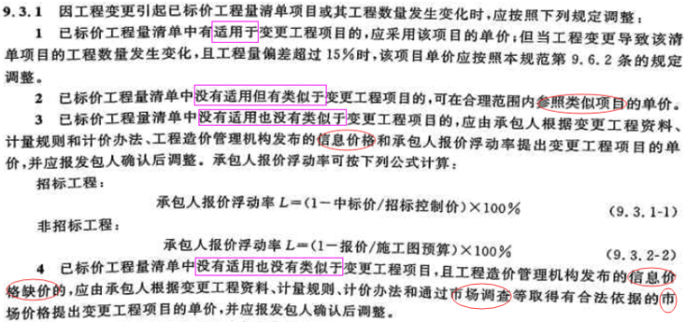

最后结果：1、预埋件、钢骨架属于清单漏项。

思考：清单漏项如引起施工方案变更及措施项目变化如何处理？
四、案例十 市政道路、排水工程跟踪审计过程中，有哪些注意事项，如何提高跟踪审计质量？
这是一道投标答辩题，口述15分钟，分值15分。
投标答辩前一天，要拿到招标文件、投标文件，掌握项目概况、项目特点、业主对答辩的要求，熟悉项目组成员、个人及公司业绩，具体流程、咨询方案，质量、工期保证措施，重点、疑难问题解决方案。当天再继续温习精简，以不变应万变。
主要思路：
计价定额：哪些内容计、哪些内容不计，如何计取。
造价指标
甲控甲供材料价格
质量保证措施
进度保证措施
变更单价如何确定
项目负责人职责
2017年招标代理综合考评业务知识考核题库

参考答案：
(一)咨询工作目标
1、通过我们的造价咨询服务，使后续的造价管理达到管理规范、程序合规。
2、通过我们的造价咨询服务，使工程造价真实、合理、准确，争取实现零纠纷、零投诉的目标。
3、通过我们的造价咨询服务，使工程造价形成过程和结果资料收集的全面、完整、真实，及时分类存档，实现项目远期可追溯性目标。
（二）人工配置:专业技术能力强、工作经验丰富、服务意识强服务态度好擅于沟通协调的专业人员。
（三）清标
熟悉招标文件、投标文件、施工合同、施工图纸、相关法律法规、标准规范，对工程造价有重要影响的事项进行重点复核。
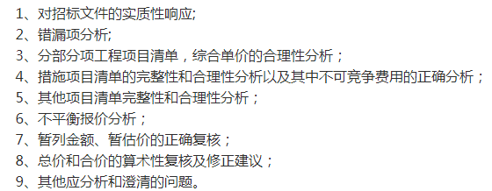

（四）审核合同条款
（五）设计图纸审核
图纸审查：（特别是智能化、消防、抗震、防雷，环保等部门的专业审查），避免出现大面积变更的情况发生，防止同一项目多版图纸。
图纸会审
对施工图纸标注不清，设计不明确，建筑图与结构图前后矛盾，或者施工过程中根本无法施工或具体节点说图的及时沟通汇报。
业主组织代建、监理、审计、招标代理、设计等进行图纸会审，尽量把设计图纸中存在的问题在事前解决，减少施工过程中的变更。
超出图纸设计范围、变更图纸设计标准。
（六）参加会议
参与设计交底会议、图纸会审会议。
参加施工方案的变更、工程签证会办等例会，做好汇报准备，并与相关方做好沟通交流工作。
（七）避免工程量重复
购土的项目，要扣除石灰的体积，减少了购土的工程量
挖方扣除清表、清淤工程量，清表面积与清淤工程量不能重复计算
新建道路与老路：界面划分清单，不能重复。
内运调配、土方平衡。
挖路基、路床土方不能与排水工程的挖方与重复计算
清单、定额工程量计算规则差异
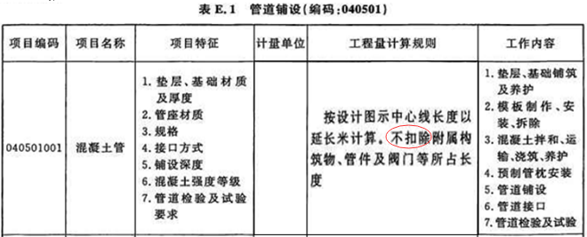

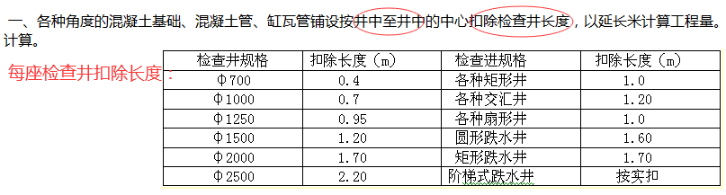

（八）落实现场实测实量工作
1、隐蔽工程的作好原始记录、签字、影像资料。
2、重点控制选点要有代表性,防止人为的利用选点作弊，必要时加密网格线。
3、利用测量工具作弊：塔尺、钢卷尺等
4、在复核仪器读数时也要防止记录作弊。
5、原地面标高、清表后标高、挖方后标高、填方后标高等，网格线在特殊地段适当加密。
6、重点检查河塘清淤原始高程测量、清淤后高程测量；
7、软路基处理，由勘察单位做详细勘察，要控制好范围及工程量，以及换填的材料，在符合设计要求的基础上做到造价最低。
8、结构层、路基、路床等厚度测量，钻芯取样；
9、核查各结构层台阶宽度、放坡坡比；
10、中侧分带的侧石护脚是否施工，容易被回填土覆盖。
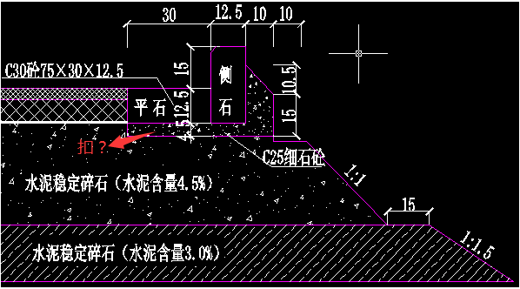

核查灰土石灰含量、水稳配合比。
（九）排水工程：
1、基坑基槽开挖前、开挖后需要测量标高；
2、土方开挖是否按设计、规范要求放坡，开挖是否留有工作面；
3、排水工程挖方与挖路基、路床土方不能重复计算
4、核查管道是否是反开挖、反开挖需核查是否回填至结构设计要求并压实后开挖；
5、管道基础垫层是否按图纸要求施工；
6、核查混凝土承插口是否按设计要求处理；
7、核查过路管是否按设计要求处理；
8、管道回填：是否按设计要求分层回填，（按管顶50cm回填夯实，50cm以上回填夯实）回填材料是否符合设计要求？不同范围回填不同材料。
9、构筑物内外墙是否抹灰，如果采用模块砖砌筑，砖孔是否灌浆？
10、钢爬梯、防坠网是否设置。
11、需要降水的做好实际工程量的记录。

（十）加强甲供材的控制：
甲供材可以有效控制材料质量和材料价格，但也不可避免产生超供引起的材料剩余、施工单位多报冒领私自挪用的情况。注意审查甲供材料计划，建立健全材料、设备的申请审批制，严格材料到场验收、登记入账、资料归档等程序，有效控制材料成本。
超供欠供分析。
（十一）工程进度款审核工作。
1、做好签证、变更，洽商的相关工作，资料及时整理，存档。
2、编写跟踪审计日志、周报、月报。
（十二）重大问题汇报会制度
1、被审计方出现漏报项目，数目单项5000元以上，合并10000元以上向业主报告。
2、被审计方出现编制虚假资料，导致造价成本上升的，向业主报告。
3、审计过程中发现的后补鉴证，向业主报告。
4、审计过程中发生严重技术争议，业主无法解决的，向行业主管部门报告。
5、审计过程中，发现被审计单位偷工减料、不按图施工等问题向业主报告，情节严重的向行业主管部门报告。
6、对必须审计暂停的项目向业主报告。
7、对正常情况下必须审计终止的项目，向业主和行业主管部门同时报
（十三）审计八不准

